PRATICA 15 OTTOBRE 2024

OBIETTIVO: Familiarizzare con i comandi Linux

Svolgimento:

LIVELLO1  
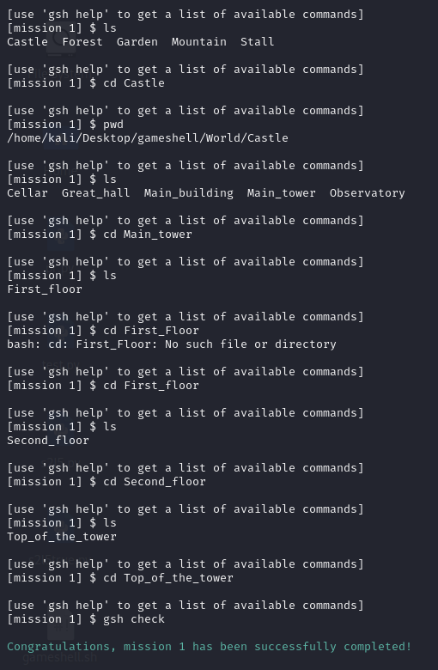

Al primo livello abbiamo familiarizzato con i seguenti comandi:  
  
pwd, ls, cd.

PWD: ci mostra in quale directory ci troviamo.  
LS: si usa per ottenere una lista dei file nella propria home.  
CD: visualizza il nome della directory corrente o la modifica.

LIVELLO2  
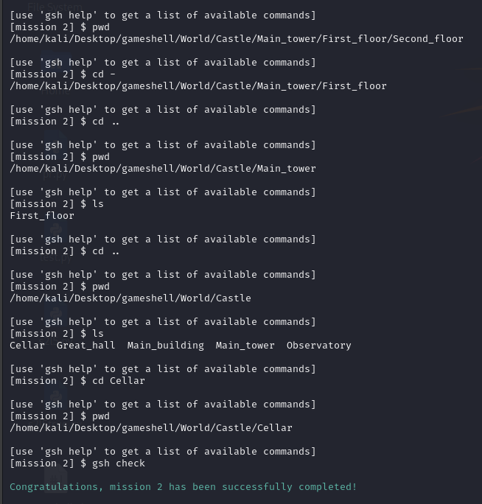

Nel secondo livello tramite i comandi pwd, ls e cd abbiamo imparato come spostarci nelle varie directory.

LIVELLO 3

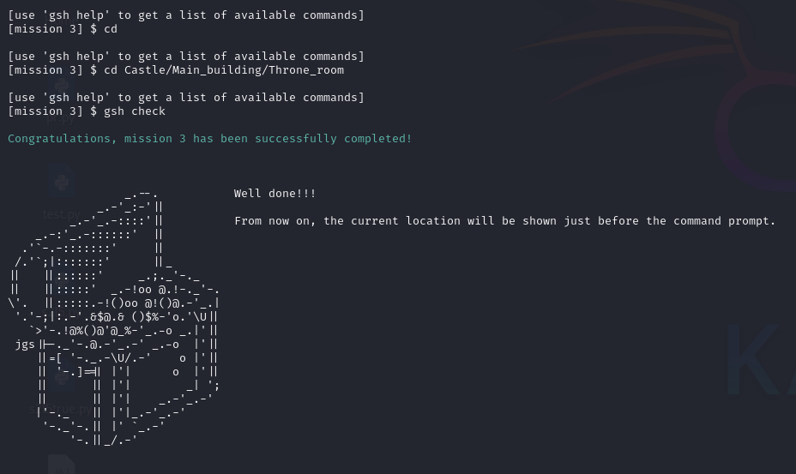

Nel terzo livello l’obiettivo era muoversi di più directory con una sola riga di comando.

LIVELLO 4

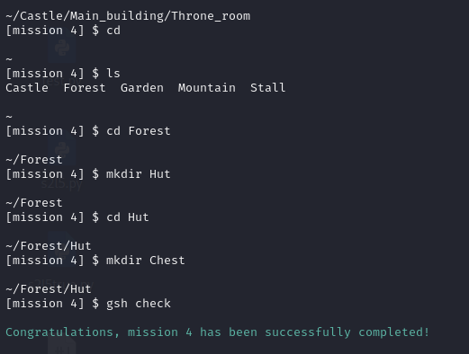

Al quarto livello abbiamo imparato come creare nuove cartelle grazie al comando mkdir e spostarsi al loro interno.

LIVELLO 5

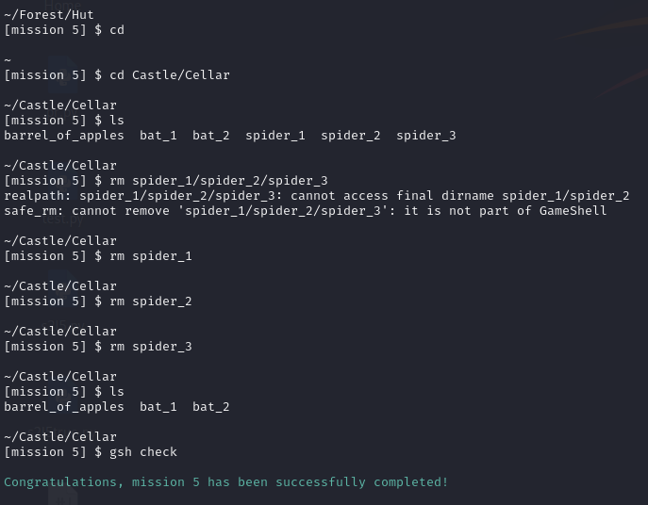

Al quinto livello abbiamo appreso il comando rm, che serve a cancellare i file da dentro una directory.